Facultad de Ciencias Biológicas y Agropecuarias
Camino Peñuela-Amatlán, Peñuela, Amatlán de los Reyes, Veracruz.

NOMBRE: Edward Pedro Ramirez Peralta
MATRICULA: S21005830
CARRERA: Biología
PROYECTO FINAL: Investigación de una especie (Sceloporus variabilis).
EXPERIENCIA EDUCATIVA: Poblaciones
DOCENTE: Ricardo Serna Lagunes
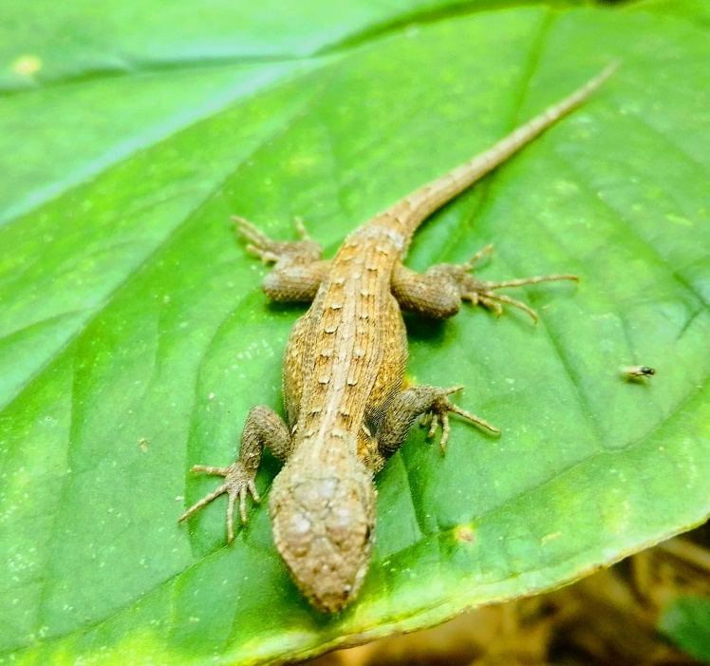
INDICE
Introducción………………………………………………………………………………3
Antecedentes…………………………………………………………………………….4
Mapas………………………………………………………………………………….....5
Geoportal CONABIO……………………………………………………………………6
Temperatura……………………………………………………………………………..7
Precipitación y vegetación…………………………………………………....………..8
Distribución potencial…………………………………………………………………...9
Ficha técnica……………………………………………………………………………10
Metodología…………...………………………………………………………………..11
Fotografías……………………………………………………………………….……..12
Resultados………………………...……………………………………………………13
Tabla de medidas……………………………………………………………………...14
Medidas de tendencia central………………………………………………………...15
Dendrogramas (LHC)……………...………..………………………………………....16
Longitud de la cabeza………………………………………………………………….17
Ancho de cabeza……………………………………………………………………….18
Alto de cabeza………………………………………………………………………….19
Longitud del hocico……………………………………………………………...……..20
Distancia entre fosas nasales………………………………………………….……..21
Ancho del cuerpo………………………………………………………………………22
Largo del cuerpo……………………………………………………………………….23
Todas las variables…………………………………….………………………………24
Bibliografía…………………………………………………………………...…………25

INTRODUCCION
La lagartija-escamosa panza rosada, (Sceloporus variabilis) también conocida como lagartija espinosa panza rosada o lagartija espinosa vientre rosado es una especie de lagarto que pertenece a la familia Phrynosomatidae (lagartijas espinosas), su nombre etimológico deriva del latín “variabilis” (variable) que se refiere a la diferencia que existe entre los colores de los machos y las hembras (Cope 1900).
La especie es nativa del sur de Estados Unidos, México, Guatemala, Belice, El Salvador, Honduras, Nicaragua y Costa Rica, su rango altitudinal oscila entre 0 y 2,500 msnm, es una lagartija escamosa ovípara de talla mediana. Los machos tienen una coloración gris-café con líneas dorsales de color amarillo simétricas que inician desde el ojo y se prolongan hasta la cloaca; además poseen unas vistosas marcas en la parte ventral de color rosado, usualmente rodeadas de un contorno azul, esta coloración se intensifica en épocas de reproducción. Las hembras son de color gris claro y poseen unas líneas de color café oscuro simétricas que inician en la maxila y terminan en la cloaca, mientras que el color en la parte ventral es blanco-grisáceo. La boca se encuentra marcada por escamas de color rojo y a cada lado del cuello se observa coloración rojiza. (Benabib, 1991).
La especie es de hábitos diurnos y su alimentación es principalmente insectívora, esta especie se distribuye en todo lo largo de la vertiente del Golfo de México, desde el sur de Texas y hasta Centroamérica (Sites et al. 1992).
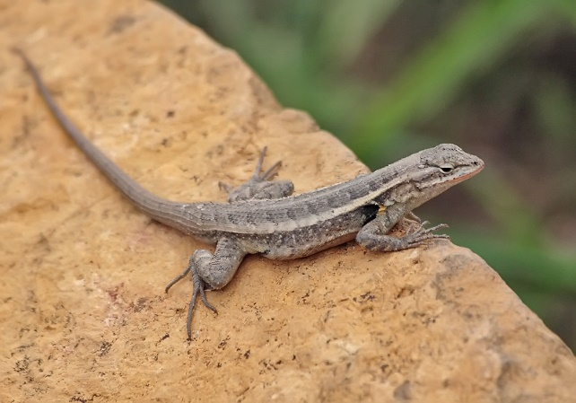

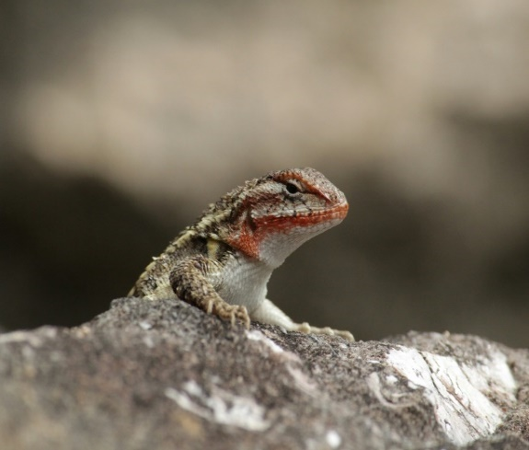

ANTECEDENTES
Entre los estudios demográficos y de historias de vida que se han llevado a cabo con lagartijas, algunos de ellos se han centrado en diferentes aspectos relacionados con los tres procesos que componen la adecuación (crecimiento, sobrevivencia y reproducción). En primer lugar, destacan los trabajos que se han enfocado a la descripción y análisis de los ciclos reproductores, se ha documentado ampliamente que éstos pueden variar entre las diferentes especies que conforman un género e incluso entre poblaciones de la misma especie (Méndez-de la Cruz et al. 1988, Niewiarowski 1994) y suelen ser afectados por diferentes características ambientales tales como la precipitación, la temperatura, el fotoperiodo y la disponibilidad de alimento, entre otras.
Ese tipo de investigaciones también han destacado un patrón relativamente general en el que especies de saurios que habitan en regiones tropicales (subtropicales e intertropicales) presentan un ciclo reproductor continuo a través del año, debido a que las condiciones ambientales son relativamente constantes durante todo el año, mientras que en las especies que habitan en zonas templadas, áridas y frías, la época reproductiva se presenta en diferentes épocas a lo largo del año.
La especie que estudiaremos es Sceloporus variabilis, esta pertenece a la Familia Phrynosomatidae, su nombre etimológico deriva del latín “variabilis” (variable) que se refiere a la diferencia que existe entre los colores de los machos y las hembras (Cope 1900), es una lagartija escamosa ovípara de talla mediana.
La tesis del Dr. Ricardo Serna es un ejemplo de las investigaciones realizadas en los últimos años sobre esta especie, el llevo a cabo un análisis demográfico y de la historia de vida de una población de la lagartija Sceloporus variabilis habitante de un bosque de coníferas en la localidad de Omiquila, Municipio de Rafael Delgado, Veracruz, se basó en la importancia de caracterizar la historia de vida de especies de amplia distribución (tal como S. variabilis) en diversas partes de su rango geográfico, puesto que esto eventualmente permitirá poner a prueba hipótesis evolutivas que tratarían de explicar el origen de estrategias particulares de historias de vida como respuesta a factores selectivos que actúan a nivel local. Adicionalmente, la información demográfica que genero pretende servir como guía cuantitativa para posibles y futuras acciones de manejo para la especie.
Específicamente persiguió los siguientes objetivos: (1) describir los rasgos cuantitativos y cualitativos del ciclo reproductor de estas lagartijas en esta localidad, (2) analizar el patrón de crecimiento corporal para machos y hembras; (3) estimar las probabilidades de sobrevivencia de un año a otro y su variación entre estadios; (4) integrar la información referente a la reproducción, el crecimiento y la sobrevivencia en una matriz de transición anual para calcular parámetros poblacionales.
MAPAS
Los mapas que se presentan a continuación fueron realizados con Google Earth, el cual es un sistema de información geográfica que muestra un globo terráqueo virtual que permite visualizar múltiple cartografía, basado en imágenes satelitales y además permite la creación de entidades de puntos, líneas y polígonos, contando también con la posibilidad de crear mapas.
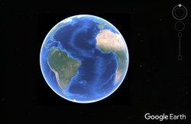

MAPA DE REGISTRO DE PRESENCIA DE LA ESPECIE
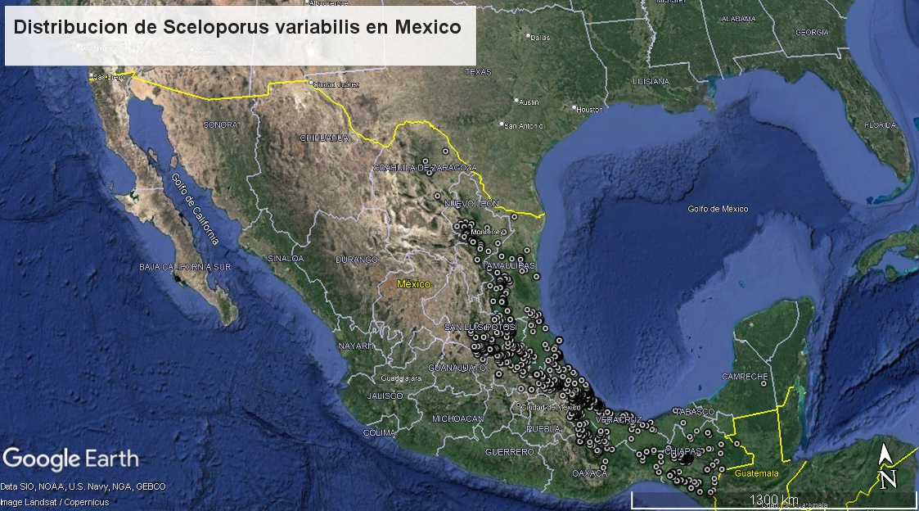
En este mapa se puede apreciar la distribución de la especie que estamos estudiando, como se puede observar en el mapa de abajo, la mayor parte de las poblaciones de lagartija vientre rosado se distribuye por gran parte del sureste del país y al parecer se puede encontrar muy fácilmente en los estados de Chiapas, Tabasco, San Luis Potosí, Tamaulipas, Nuevo León, Veracruz, entre otros, muy seguramente su distribución en esos lugares está relacionado con el tipo de clima, vegetación, y otros factores bióticos que favorecen su supervivencia.
Aparte de Google earth usamos otros sistemas, por ejemplo, para realizar los tres mapas que se muestran a continuación usamos el Geoportal del Sistema Nacional de Información sobre Biodiversidad (CONABIO), este tiene como objetivo facilitar la localización, consulta y obtención de la cartografía temática generada y recopilada, posterior a ello descargamos el mapa en Google earth.
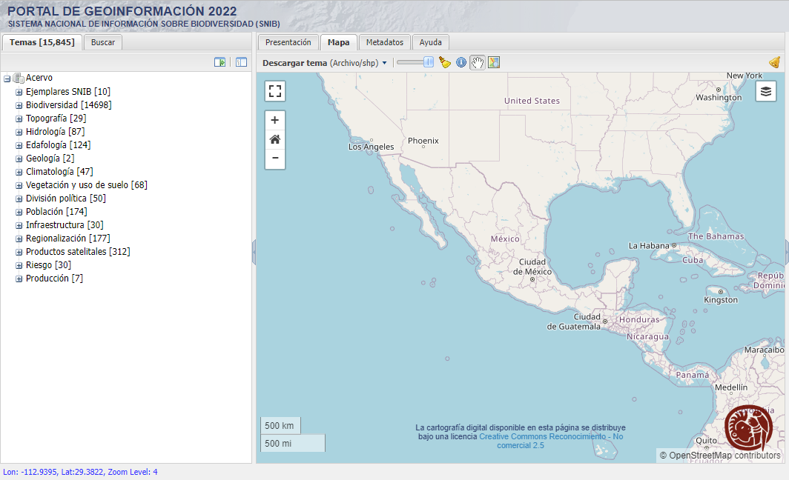

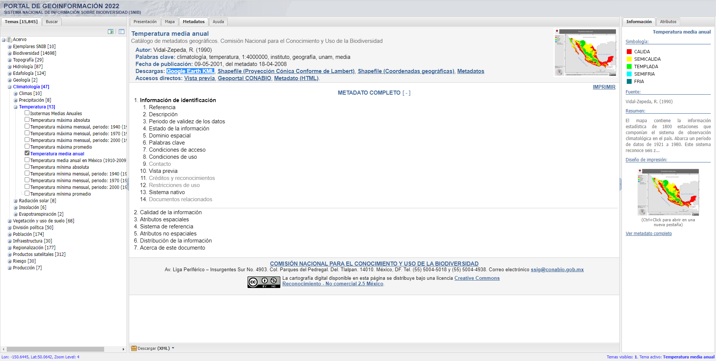
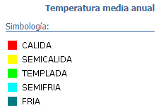
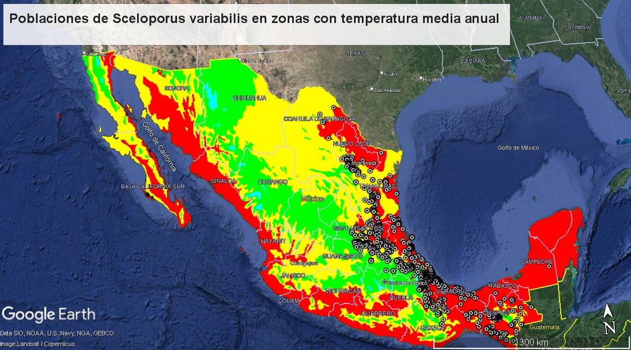
MAPA DE TEMPERATURA MEDIA ANUAL

En el mapa anterior se puede ver como se da la distribución de Sceloporus variabilis con relación a la temperatura media anual, esto es el valor que se obtiene a partir del promedio de las temperaturas medias registradas en cada uno de los doce meses del año, la especie se distribuye mayormente en climas cálidos y semicálidos, puesto que prefieren más las zonas donde hace calor para reposar.

MAPAS DE PRESIPITACION Y USO DE SUELO
En estos dos mapas se puede apreciar la precipitación media anual y el uso de suelo, en cuanto a la precipitación como se pude ver en el primer mapa es el valor que se obtiene a partir del promedio de las lluvias registradas en los doce meses del año, los distintos colores en el mapa representan la cantidad de milímetros de lluvia, cada milímetro es igual a un litro de agua por metro cuadrado y por ejemplo en el caso de nuestra especie esta se distribuye en zonas donde la precipitación anual es de 125 a 4000 mm, con esto se podría decir que la especie necesita de agua para su supervivencia como cualquier otro ser vivo.
En el segundo mapa se puede apreciar la vegetación potencial, como se puede ver en ese mapa, la especie Sceloporus variabilis se distribuye en el matorral xerófilo, así como en bosques de coníferas y encino, bosques mesófilos de montaña y mayormente en bosques tropicales perennifolios.

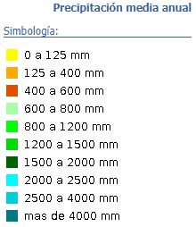
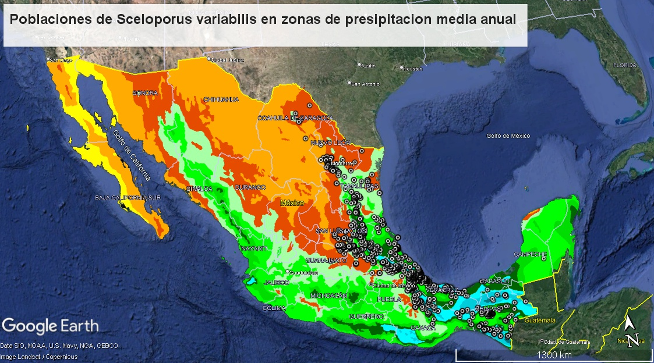

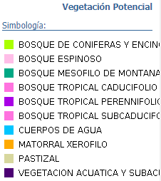
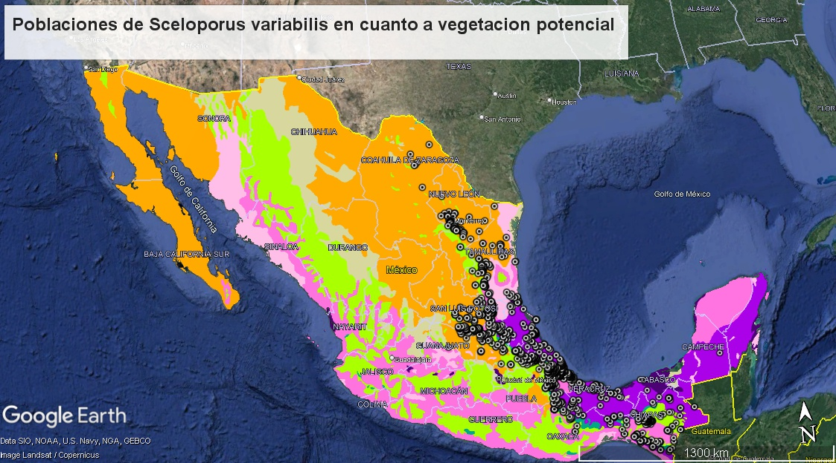
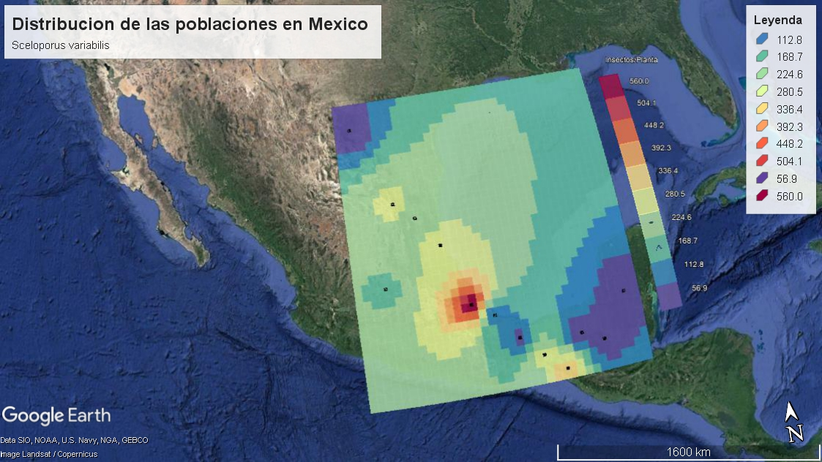
MAPA DE DISTRIBUCION POTENCIAL

El mapa anterior representa la distribución potencial de Sceloporus variabilis en México, el modelo de distribución potencial representa el nicho fundamental de la especie, que consiste en un conjunto de condiciones que le permiten sobrevivir, este mapa se realizó con ayuda del sitio web de José López Collado, ahí se descargó el archivo Supra KLM, y con ello logramos realizar el mapa en Google earth.
La especie se distribuye ampliamente por gran parte del territorio mexicano, es una especie de lagartija muy común en México, la mayor concentración de estos individuos se centra al sureste del país, en áreas donde hay vegetación como bosque o matorral xerófilo con temperaturas cálida y templada, sin mencionar que son muy comunes encontrarlas en comunidades.

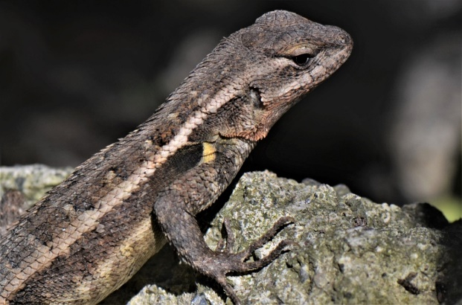
FICHA TECNICA
Sceloporus variabilis (wiegmann 1834) (figura 1)
Nombre común: Lagartija panza rosada
Orden: Squamata
Familia: Phrynosomatidae
Equivalencia NOM-059: Preocupación menor (LC).
Figura 1 Adulto de lagartija S. Variabilis.
Características de la especie:
La lagartija-escamosa panza rosada (Sceloporus variabilis) es una especie de lagarto que pertenece a la familia Phrynosomatidae, es una especie adaptable a ambientes perturbados, están en todas partes, reptan con movimientos nerviosos sobre todo tipo de superficie, son inofensivas, son insectívoros y ovovivíparos, pariendo la madre de 6 a 15 pequeños de unos 5 cm, tienen 10 años de vida en promedio y pueden llegar a medir hasta 10 cm sin contar la cola.
Distribución y hábitat:
Es nativa del sur de Estados Unidos, México, Guatemala, Belice, El salvador, Honduras, Nicaragua y Costa Rica, en México se distribuye en Veracruz y oros estados, habita en bosques de coníferas y encino y zonas rocosas.
Principales amenazas:
Esta especie casi no tiene amenazas, de ahí que es de preocupación menor.

METODOLOGIA
Para medir la especie se tuvieron que capturar algunos ejemplares de Sceloporus variabilis, posterior a ello se procedió a obtener la biometría, de esta forma se obtuvieron las medidas de su cabeza, distancia entre fosas nasales y de mas, por último, se procedió a liberar a los ejemplares en su hábitat natural.

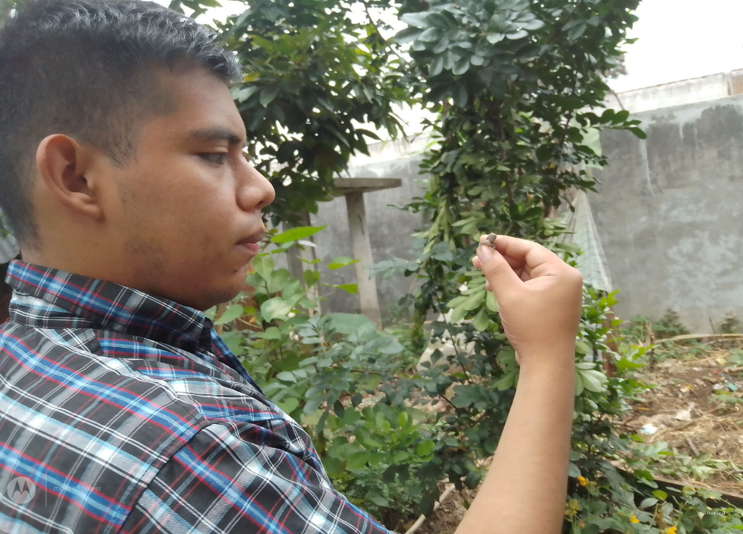

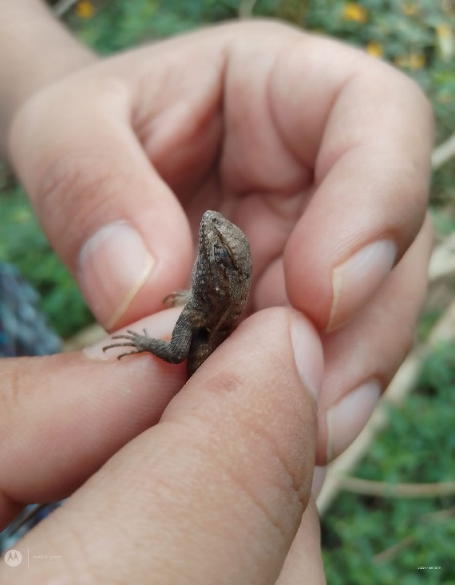
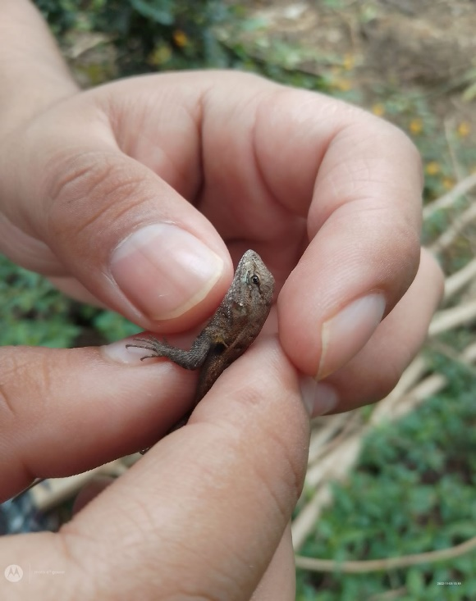

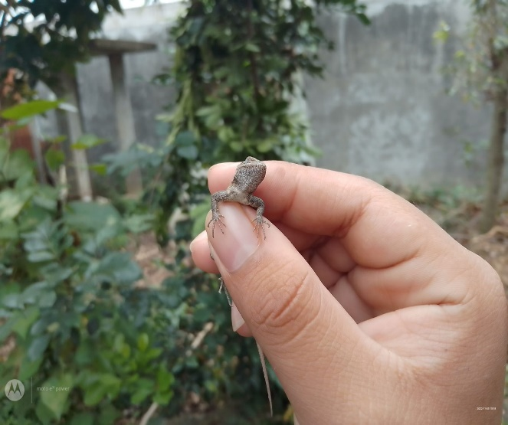

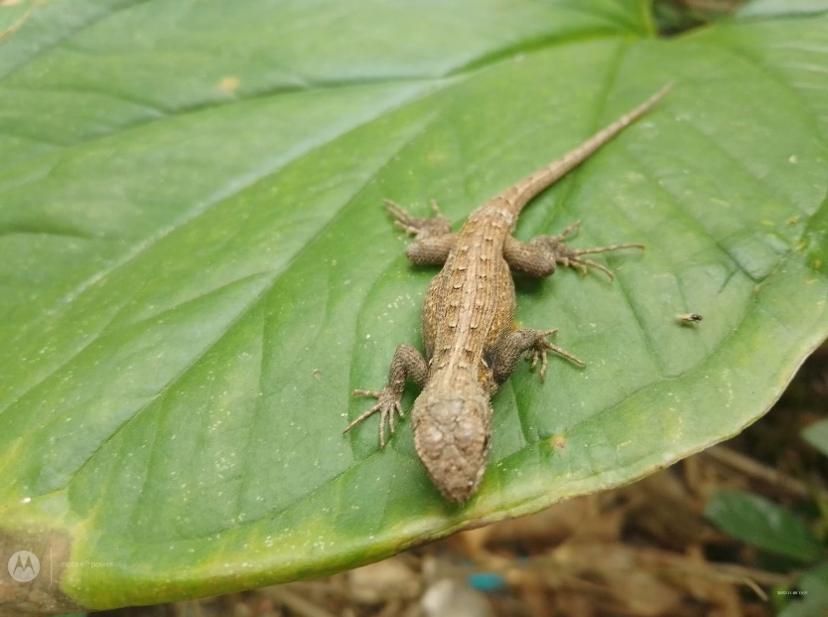
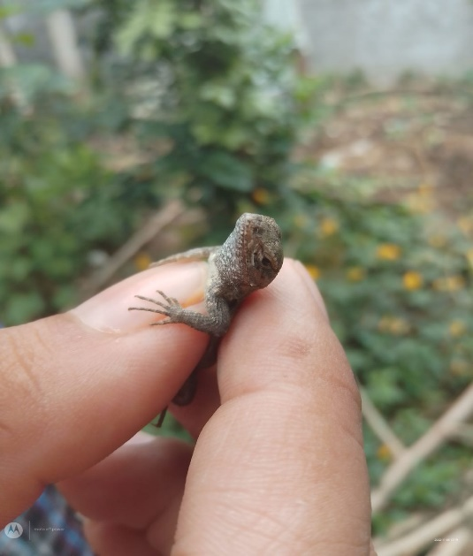
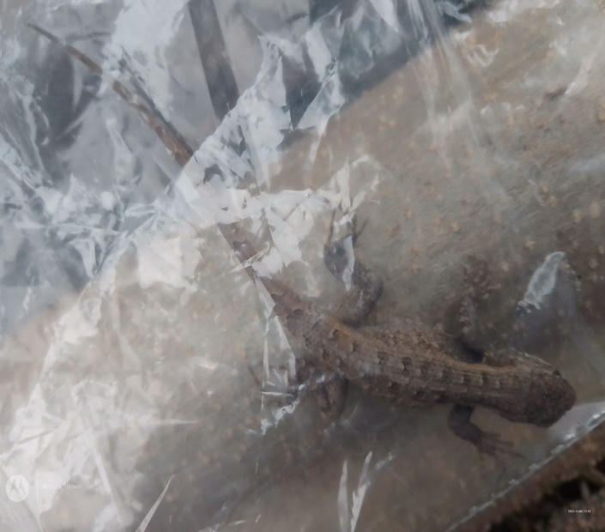

RESULTADOS
En paralelo al estudio de la morfometría geométrica, se aplicaron los principios de la morfometría tradicional, por lo tanto, ocho variables fueron medidas en las lagartijas.
A) Longitud hocico-cloaca (LHC): medida desde la punta del hocico hasta el final de la cloaca.
B) Longitud de cabeza (LC): medida de la base del cuello a la punta del hocico.
C)Ancho de cabeza (AC): medida tomada del costado izquierdo de la cabeza al costado derecho.
D)Alto de la cabeza (ALC): medida de la base inferior a la base superior de la cabeza.
E) Longitud del hocico (LH): medida de la punta del hocico hasta el final.
F) Distancia entre fosas nasales (DFN): medida desde una narina a otra.
G) Ancho del cuerpo (AnCu): medida tomada de costado izquierdo ha costado derecho del cuerpo.
H) Largo del cuerpo (LaCu): medida tomada de la base del cuello a la cloaca.
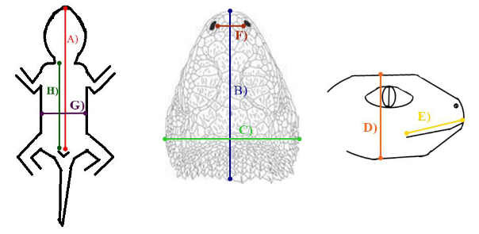

En la siguiente tabla se pueden apreciar los resultados que se obtuvieron en cuanto a la biometría, estos números representan todas las medidas en milímetros (ml) de los individuos de la especie estudiada (Sceloporus variabilis) estudiados.
Individuos | LHC | LC | AC | ALC | LH | DFN | AnCu | LaCu
1 | 32 ml | 7 ml | 4 ml | 3 ml | 5 ml | 2 ml | 7 ml | 20 ml
2 | 35 ml | 10 ml | 7 ml | 6 ml | 8 ml | 5 ml | 10 ml | 23 ml
3 | 41 ml | 13 ml | 10 ml | 6 ml | 10 ml | 3 ml | 12 ml | 28 ml
4 | 36 ml | 10 ml | 6 ml | 4 ml | 7 ml | 2 ml | 5 ml | 23 ml
5 | 27 ml | 8 ml | 5 ml | 3 ml | 6 ml | 1 ml | 6 ml | 20 ml
6 | 43 ml | 10 ml | 9 ml | 5 ml | 7 ml | 2 ml | 10 ml | 31 ml
7 | 38 ml | 11 ml | 7 ml | 5 ml | 6 ml | 3 ml | 7 ml | 23 ml
8 | 34 ml | 19 ml | 7 ml | 5 ml | 5 ml | 1 ml | 8 ml | 22 ml
9 | 39 ml | 12 ml | 9 ml | 5 ml | 7 ml | 2 ml | 10 ml | 28 ml
10 | 29 ml | 8 ml | 5 ml | 3 ml | 4 ml | 1 ml | 5 ml | 14 ml
11 | 31 ml | 10 ml | 6 ml | 4 ml | 5 ml | 1 ml | 6 ml | 17 ml
12 | 37 ml | 10 ml | 8 ml | 5 ml | 5 ml | 1 ml | 5 ml | 25 ml
13 | 42 ml | 10 ml | 10 ml | 6 ml | 9 ml | 2 ml | 12 ml | 24 ml
14 | 37 ml | 11 ml | 8 ml | 3 ml | 6 ml | 3 ml | 6 ml | 27 ml
15 | 32 ml | 12 ml | 9 ml | 5 ml | 9 ml | 4 ml | 9 ml | 26 ml
16 | 41 ml | 9 ml | 10 ml | 5 ml | 5 ml | 4 ml | 12 ml | 28 ml
17 | 43 ml | 11 ml | 5 ml | 3 ml | 7 ml | 1 ml | 7 ml | 26 ml
18 | 33 ml | 10 ml | 5 ml | 5 ml | 5 ml | 2 ml | 9 ml | 25 ml
19 | 43 ml | 17 ml | 10 ml | 6 ml | 4 ml | 4 ml | 7 ml | 24 ml
20 | 30 ml | 14 ml | 6 ml | 5 ml | 6 ml | 5 ml | 5 ml | 22 ml
21 | 28 ml | 14 ml | 9 ml | 3 ml | 4 ml | 4 ml | 6 ml | 25 ml
22 | 37 ml | 19 ml | 8 ml | 4 ml | 7 ml | 2 ml | 12 ml | 14 ml
23 | 43 ml | 7 ml | 6 ml | 4 ml | 10 ml | 1 ml | 10 ml | 22 ml
24 | 28 ml | 11 ml | 7 ml | 4 ml | 5 ml | 2 ml | 9 ml | 25 ml
25 | 35 ml | 9 ml | 6 ml | 5 ml | 9 ml | 2 ml | 6 ml | 25 ml
26 | 28 ml | 8 ml | 9 ml | 6 ml | 7 ml | 5 ml | 7 ml | 25 ml
27 | 42 ml | 16 ml | 10 ml | 6 ml | 7 ml | 5 ml | 12 ml | 21 ml
28 | 33 ml | 14 ml | 10 ml | 3 ml | 4 ml | 5 ml | 8 ml | 21 ml
29 | 37 ml | 8 ml | 10 ml | 6 ml | 8 ml | 1 ml | 10 ml | 29 ml
30 | 30 ml | 18 ml | 6 ml | 6 ml | 6 ml | 1 ml | 9 ml | 27 ml

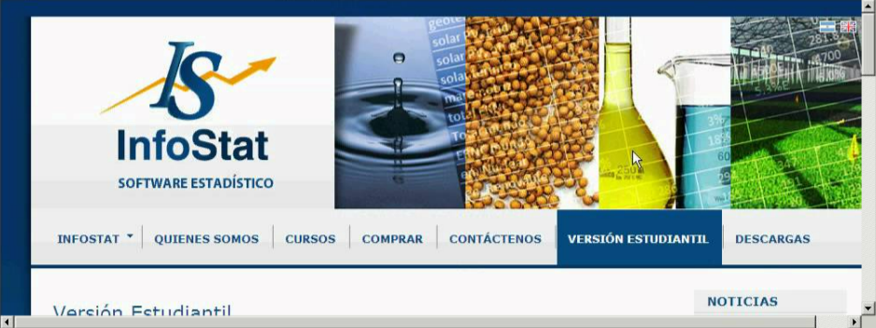
MEDIDAS DE TENDENCIA CENTRAL

Para determinar las medidas de tendencia central recurrimos a InfoStat el cual es un software estadístico de aplicación general desarrollado bajo la plataforma Windows, cubre tanto necesidades elementales para la obtención de estadísticas descriptivas y graficas para el análisis exploratorio, como métodos avanzados de modelación estadística y análisis multivariado y de esta forma obtuvimos el V max, V min, media, mediana, moda, y deviación estándar (varianza) de cada variable, como se puede apreciar en la tabla de abajo.
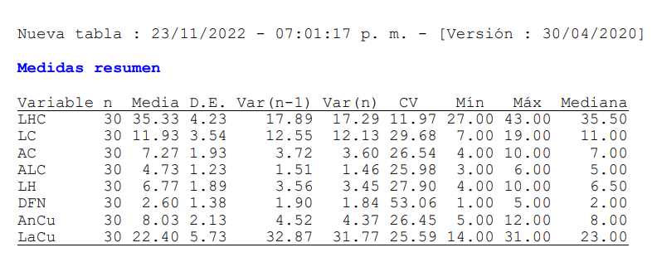

DENDROGRAMAS
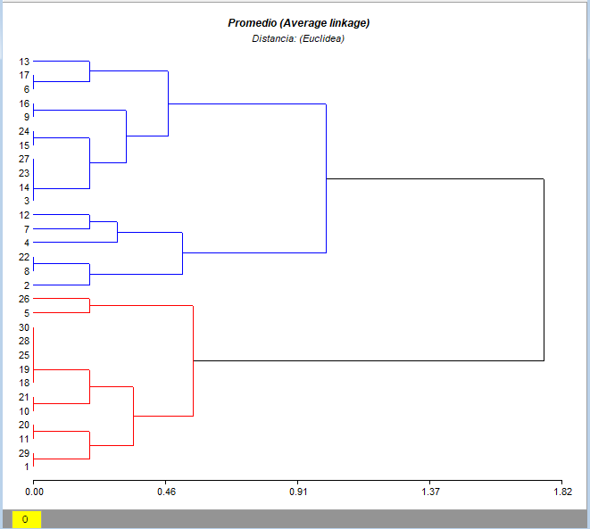
LHC

El dendrograma anterior representa la longitud hocico a cloaca de los 30 ejemplares de la especie Sceloporus variabilis, como se puede ver en el dendrograma los individuos están relacionados, pero están agrupados, por tanto, podríamos decir que comparten mediadas similares en cuanto a longitud hocico cloaca, pero con variaciones, tenemos dos conglomeradas, uno señalado con color rojo y otro con azul, ambos grupos se diferencian en cuanto a medidas con relación a longitud hocico cloaca.

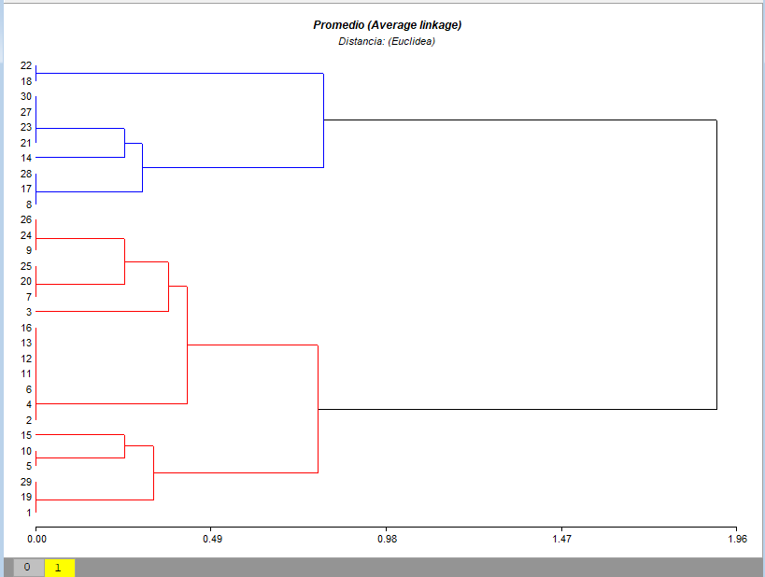
LC

Tenemos este segundo dendrograma, pero este representa la variable longitud de cabaza, como podemos ver en el dendrograma los individuos 1, 19, 29, 5, 10 y 15 tienen mucha relación entre si en cuando a la longitud de su cabeza, pero este conjunto de individuos se diferencia de otros conjunto que están más arriba, y podría decirse que aquí también tenemos dos conglomerados con variaciones en cuanto a medidas de la cabeza.

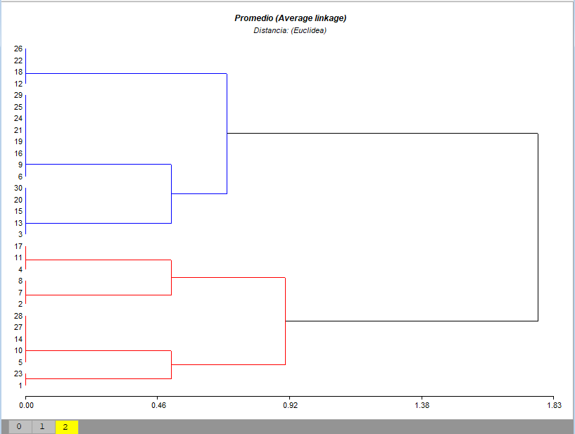
AC

Este otro dendrograma representa el ancho de cabeza, como se puede apreciar en el dendrograma existen variaciones entre los individuos ya que a pesar de que algunos de ellos se relación mas con otros, siguen existiendo variaciones y esto hace que los individuos se diferencien uno con otros, aquí igual tenemos dos conglomerados señalados con colores diferentes.

ALC
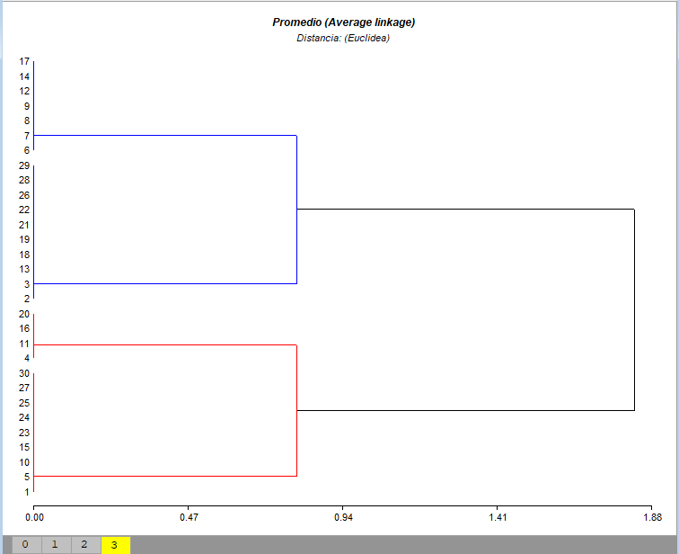

Ahora tenemos este cuarto dendrograma, el cual representa el alto de cabeza, como podemos ver acá, los individuos como en el dendrograma anterior también se relacionan unos con otros, pero en este dendrograma hay más relación en cuanto a sus medias, igual tenemos dos conglomerados.

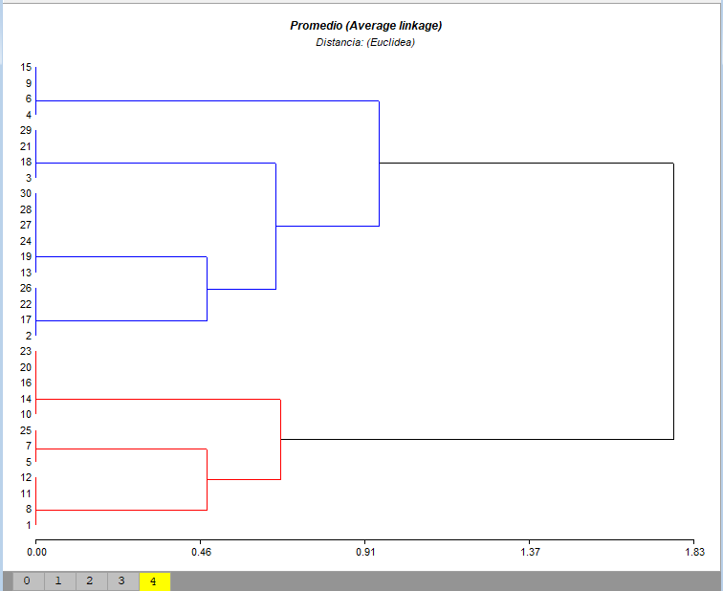
LH

Este dendrograma representa la longitud del hocico, como podemos ver acá los individuos del 1 al 23 están muy relacionados entre sí, a tal punto que hay tres agrupaciones en el primer conglomerado, y estos se relacionan a pesar de presentar ligeras variaciones, mas arriba ocurre lo mismo, solo que en el de arriba hay cuatro agrupaciones que se relacionan.

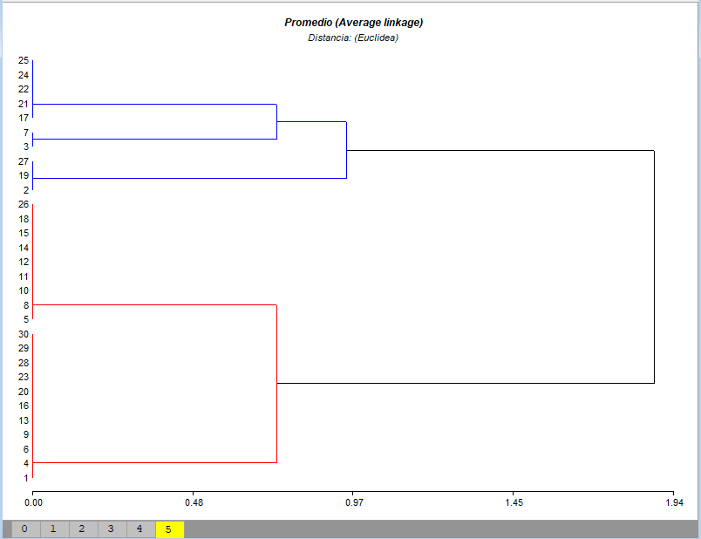
DFN

Este dendrograma viene representando la variable distancia entre fosas nasales, de acuerdo con el dendrograma hay dos conglomerados y en primero prácticamente todos los individuos se relacionan, en el segundo también lo hacen, pero hay variación.

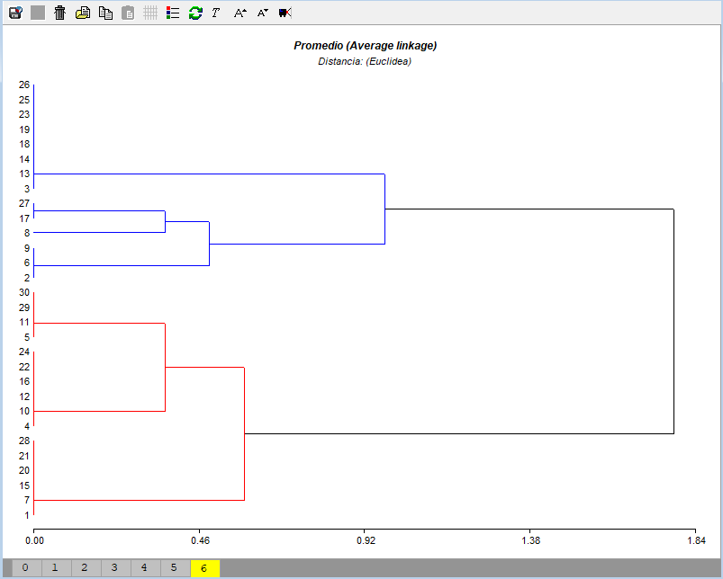
AnCu

Este dendrograma representa el ancho del cuerpo, hay tres agrupaciones en el primer conglomerado y estas se relacionan mucho y en el segundo conglomerado los individuos comparten menos relación en cuanto a esta variable.

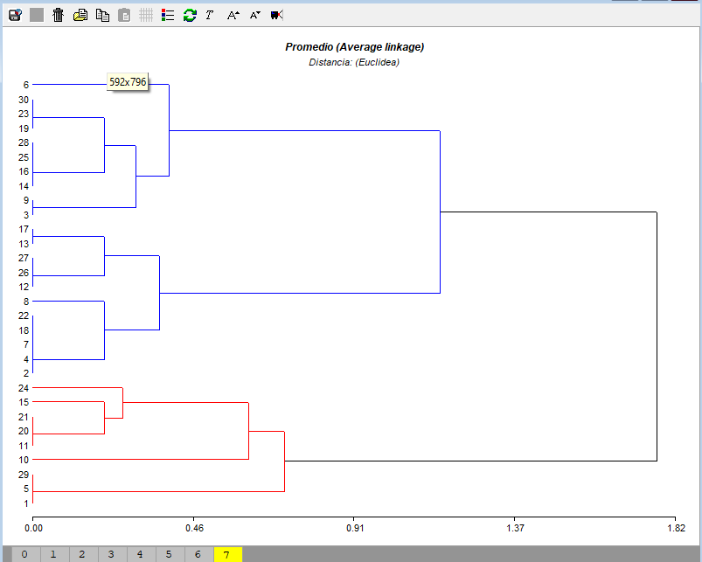
LaCu

Este es el penúltimo dendrograma, representa el largo del cuerpo, aquí vemos que existe mucha variación entre los individuos puesto que a pesar de estar agrupados los 30 individuos en dos conglomerados sus agrupaciones son diferentes ya que hay diferentes medidas que tienen todos los individuos.
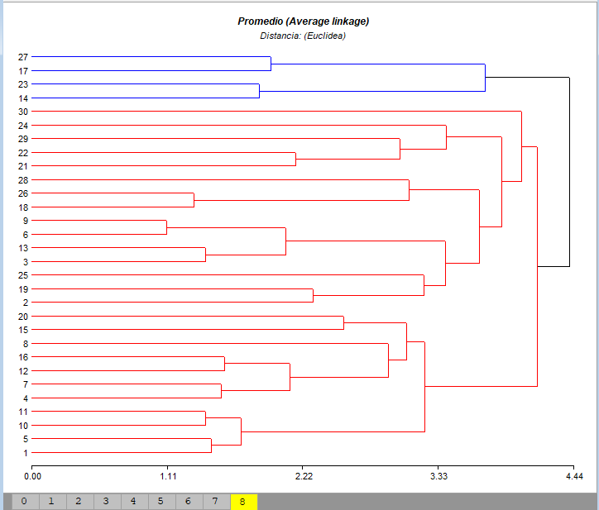
TODAS LAS VARIABLES

En este ultimo dendrograma tenemos todas las variables presentes, como se puede apreciar todos lo ejemplares capturados tienen medidas diferentes, sin embargo, algunos si tienen características similares en cuanto a sus medidas.
BIBLIOGRAFIA

Sceloporus variabilis. (2021, 15 de mayo). Wikipedia, La enciclopedia libre. Fecha de consulta: 01:39, noviembre 25, 2022 desde https://es.wikipedia.org/w/index.php?title=Sceloporus_variabilis&oldid=135562765.
Dr. Ricardo Serna Lagunes. 2005. Demografía de una población de la lagartija Sceloporus variabilis en Omiquila, municipio de Rafael Delgado, Veracruz.
Montiel Martínez Roberto Carlos. 2020. Morfometría geométrica de Sceloporus variabilis (Wiegmann, 1834) en tres ecosistemas de la zona centro de Veracruz, México.
Google Earth. (2022, 31 de octubre). Wikipedia, La enciclopedia libre. Fecha de consulta: 01:57, noviembre 25, 2022 desde https://es.wikipedia.org/w/index.php?title=Google_Earth&oldid=147013889.

